附件： 江苏省高校教师岗前培训报名系统学员使用手册

**一、** **报名流程图**

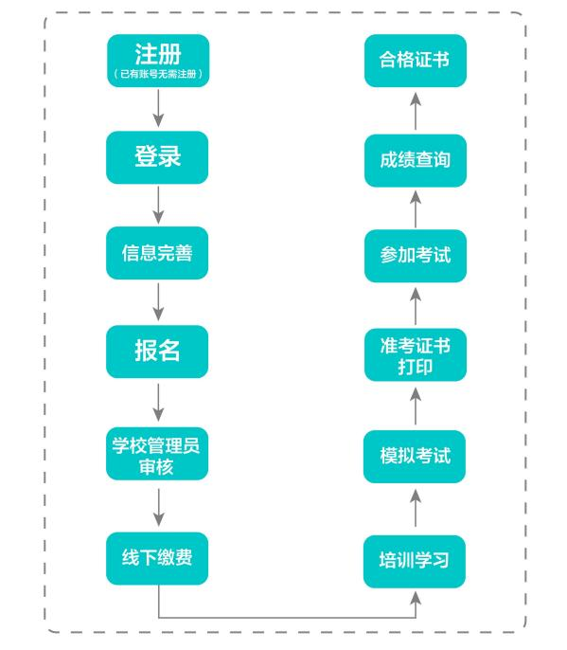

**二、** **运行环境**

岗前培训相关计算机系统**不支持** **IE8** **及以下版本**。请使 用谷歌浏览器、搜狗浏览器、360 极速浏览器。备注：360 安全浏览器，非极速模式不能使用。

**三、注册与登录**

首先进入岗前培训系统， 显示如下：

系统网址：[http://jsgspx.gspxonline.com](http://jsgspx.gspxonline.com/)



点击右上角“注册”，填写注册信息，界面显示如下：

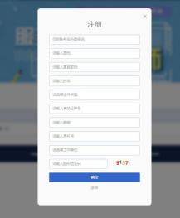

填写完个人信息后，点击“确定”，进入系统。注意: 所填信息必须真实有效、准确无误，否则影响注册、审核及 后期教师资格认定复审。一定要正确选择本单位所属的报名 单位（大多数报名单位同工作单位，但存在独立学院、附属 医院可能在所属大学报名，工作单位信息可登记在所在部

门），否则无法得到及时的审批。

登录方式有三种， **第一**为微信登录， 首页需微信扫码绑

定，绑定成功后可通过微信扫码方式登录； **第二**为账号密码 登录；**第三**为手机验证码登录，可根据获取手机验证码进行 登录。



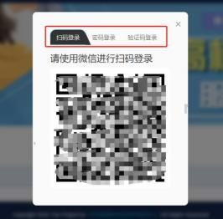

如忘记密码，可点击“忘记密码”，根据手机验证码找 回密码。

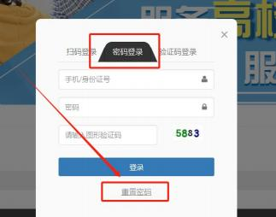

**四、信息完善**

将鼠标光标移至页面上方的“岗前培训”，进行如下操 作：

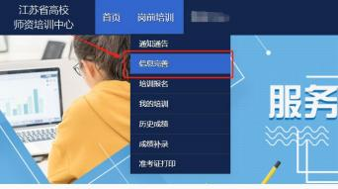

（一）查看通知通告

关于岗前培训报名、学习、考试、成绩查询、证书打印 等流程及说明方面的内容均在此发布，请仔细研读。

（二）信息完善

点击下拉列表中的第二项“信息完善”，完善个人信息 后，点击“确定”即可。须注意以下几点：

1.常见问题

（1）主要指标解释

姓名：按身份证信息填写；

最高学历：填写目前已取得的最高学历，在读学历不填；

最高学位：填写目前已取得的最高学位，在读学位不填；

毕业学校、毕业时间：按最高毕业学历信息填写；

参加工作时间：填写实际参加工作时间；

职称：填写目前已经取得的最高职称系列或所在高校聘 任的聘期内的职称系列。未取得职称或未聘任职称的，填写 “高校教师未聘”或“无”；

手机号：接收报名、考试等短信提醒，如变更手机号码， 请及时更新，以免影响信息接收。

**工作单位:因工作调动或其他原因变换单位的,填写最** **新单位名称。**

（2）照片

请严格按要求上传合适照片，方便打印准考证、合格证 书等材料使用。

2.特别说明

因信息不完善或不准确导致报名、审核、打印等环节无 法进行或产生其他不良影响的，责任由培训学员个人承担， 所在高校负责解释。

**五、培训报名**

1.点击下拉列表中第三项“培训报名”，显示界面如下：

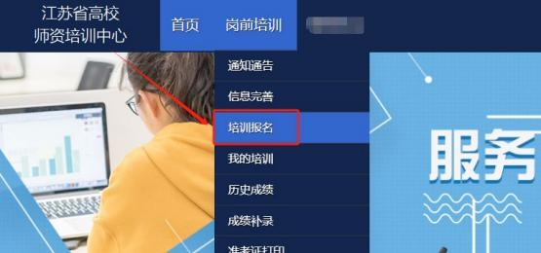

2.点击“我要报名”，显示界面如下：

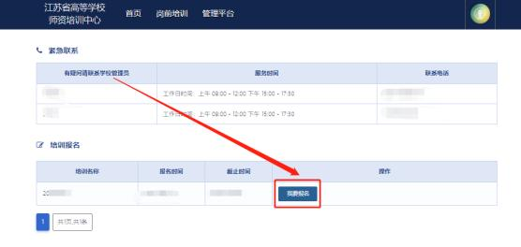

3.报名说明

3.1 首次报名

首次报名人员，系统显示报名类型为“初次报名”，默 认勾选 5 门培训科目及 5 门考试科目报名。

3.2 免修免考报名

免修免考报名，免修考生需上传免修佐证材料，点击“上 传”按钮，上传相应的免修佐证材料。如果免修高等教育学 和高等教育心理学两门科目，需要上传两份免修佐证材料

（两份材料可以相同）。

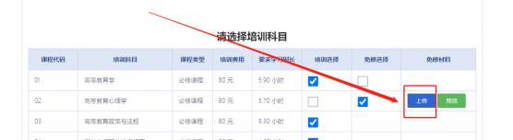

已申请免修的科目的考生系统自动选择该科目免考。

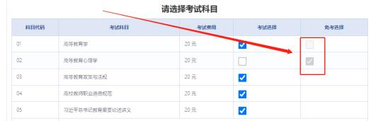

3.3 补考报名

非首次报名，系统显示报名类型为“补考报名”，包括 考试不合格、成绩超过两年有效期、培训后未参加考试等报 名情形。

有效期内的补考报名，只收取考试费；超过有效期的补 考报名， 收取培训费及考试费（有效期内培训不合格或不参 加考试视同过期） 。各科目有效期单独计算均为两年。

系统根据学员历史培训及历史成绩记录自动判定培训 科目及考试科目。

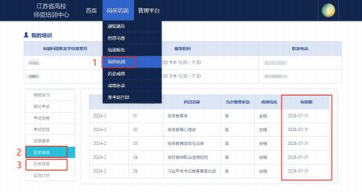

**报名要求及收费参照表**

|  |  |  |  |  |
| --- | --- | --- | --- | --- |
| **类型** | **参加培训** | **培训收费** | **参加考试** | **考试收费** |
| 首次报名 | 是 | 是 | 是 | 是 |
| 有效期内补考 | 否 | 否 | 是 | 是 |
| 成绩过期补考 | 是 | 是 | 是 | 是 |
| 免修科目 | 否 | 否 | 否 | 否 |

注意：

(1)学员可查询历史成绩,选择需补考的科目。登记错误 的证件信息或 2018 年前历史成绩，需向本校管理员确认。

(2)报名成功后，需等待本校管理员审核，本校管理员 审核通过后，可进行课程线上学习。免修申请的学员在学校 管理员审核通过后还需省级管理员审核。

确认无误后点击“确认报名”，界面显示如下：

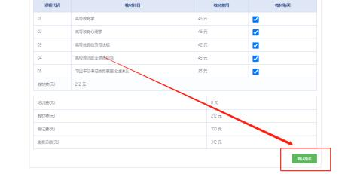

4.报名完成后可点击“修改报名”进行查看或修改报名， 审核通过前可点击“取消报名”。界面显示如下：

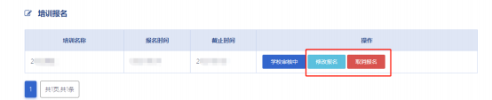

**六、培训学习**

1.课程观看

学校审核通过后， 点击“岗前培训”—“我的培训”， 显示如下：

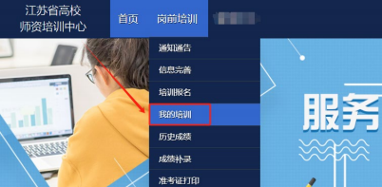

电脑端： 点击培训科目后的“前往学习”可进行电脑端 培训学习。

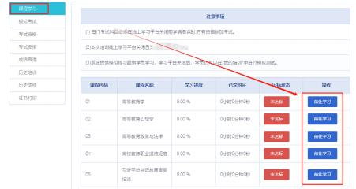

手机端：微信扫描下方二维码，关注“南京师范大学培 训中心”公众号，绑定账号密码后进入学习中心，请按时完 成学习任务。

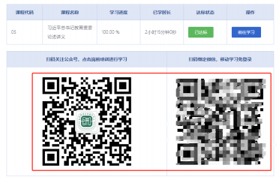

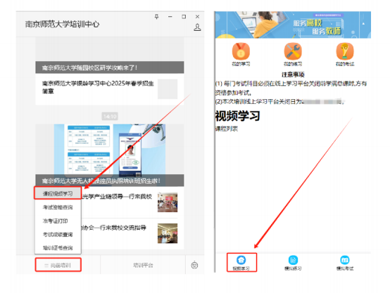

2.模拟练习

电脑端：点击“岗前培训”—“我的培训”—“课程学

习”—“前往学习”进入课程学习页面， 显示如下：

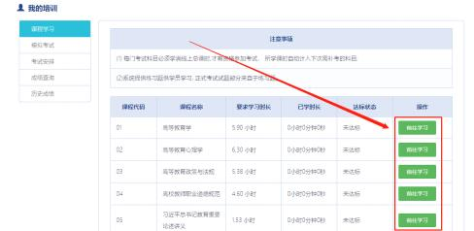

进入课程学习页面后，点击页面中的“课程练习”进入 模拟练习页面，显示如下：

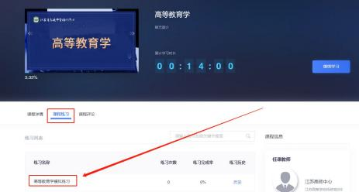

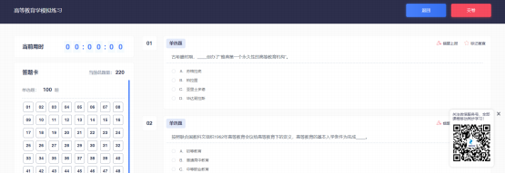

手机端：关注“南京师范大学培训中心”公众号，绑定 账号密码后进入学习中心，点击“岗前培训”—“课程视频 学习”— “模拟练习”。

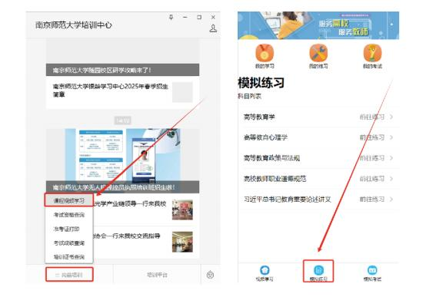

**七、考试资格查询**

电脑端：首页点击“岗前培训”—“我的培训”—“考

试资格”，可以进行考试资格查询，显示如下：

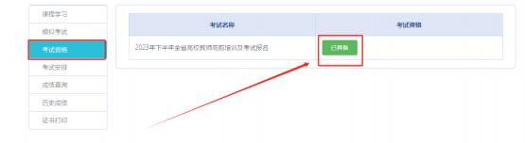

手机端：通过南京师范大学培训中心微信公众号查询， 首页点击“岗前培训”—“考试资格查询”，可以进行考试 资格查询，显示如下：

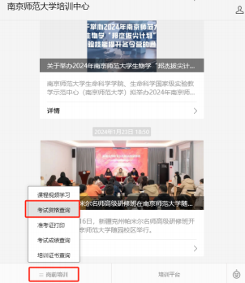

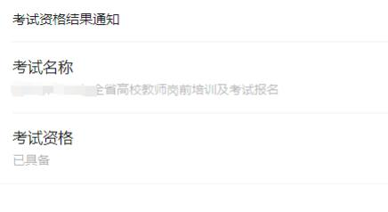

**八、历史成绩查询**

首页点击“岗前培训”—“历史成绩”，可以进行历史 成绩查询，显示如下：

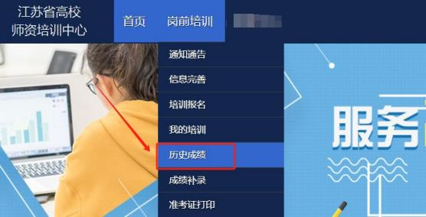

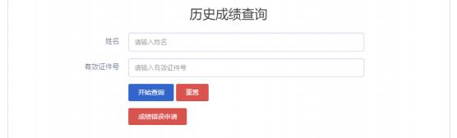

如果参加 2018 年及以后参加考试， 但在系统中无法查 询历史成绩（姓名或证件号错误等） ，可以点击“成绩错误 申请”，提交相应证件扫描件（如身份证），输入申请原因 后确认申请，高校管理员审核后， 高师中心确认并修改。显 示如下：

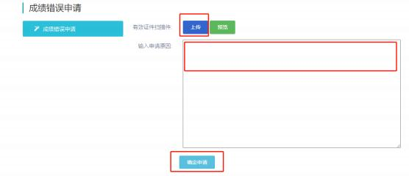

**九、模拟考试**

电脑端：首页点击“岗前培训”—“我的培训”—“模

拟考试”，可以进行模拟考试，显示如下：

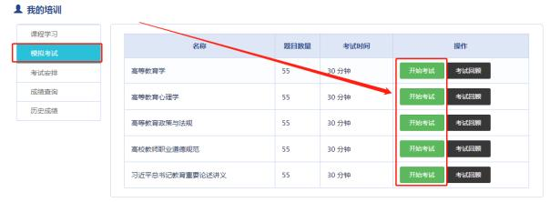

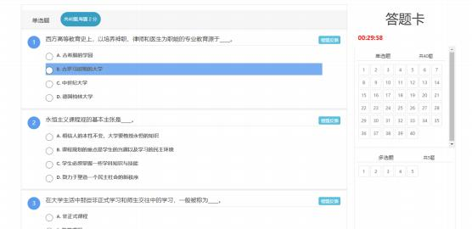

手机端：关注“南京师范大学培训中心”公众号，绑定 账号密码后进入学习中心，点击“岗前培训”—“课程视频 学习”— “模拟考试”。

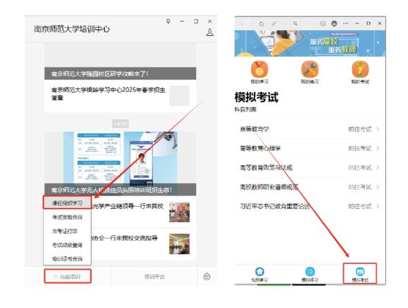

**十、考试安排**

电脑端： 学满所有网上课时后，获得考试资格，待系统 考试安排后，在首页点击“岗前培训”—“我的培训”—“考 试安排”，可以点击“打印准考证”，显示如下：

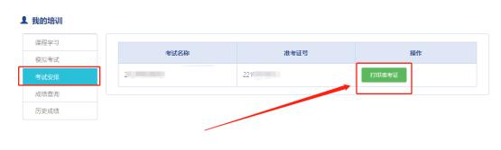

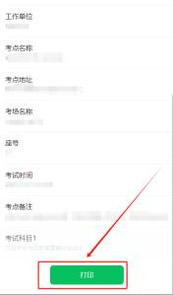手机端：待系统考试安排后，通过南京师范大学培训中 心微信公众号查询，首页点击“岗前培训 ”—“准考证打印”， 可以进行准考证书打印， 显示如下：

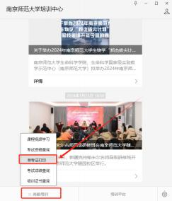

**十一、成绩查询**

电脑端：参加考试后，待系统发布考试成绩，首页点击 “岗前培训”—“我的培训”—“成绩查询”，可以查看考 试成绩， 显示如下：

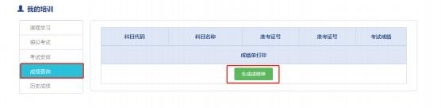

手机端：待系统发布考试成绩后，通过南京师范大学培 训中心微信公众号查询，首页点击“岗前培训”—“考试成 绩查询”，可以进行成绩查询，显示如下：

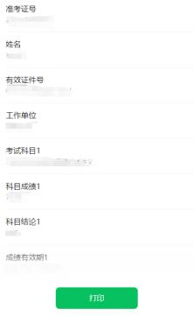

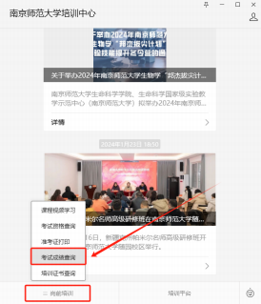

**十二、常见问题解答**

问：如何将多个材料制作为一个 PDF 文档？

答：可以将多个材料制作为一个 WORD 文档(图片可插 入)，再另存为 PDF 文档；或者直接用pdf 工具合并文件。

问：同时免修高等教育学和高等教育心理学的学员可以 上传一份免修 PDF 材料吗？

答：不可以，需要上传两次，可以是同一份 PDF 文档。

问：证件类型或证件号填写错误怎么办？

答：个人注册信息填写错误的，请联系学校管理员， 由 学校管理员申请更改有关信息。

问：岗前培训系统个人照片底色要求及如何修改问题？ 答：上传标准证件照，照片分辨率不能小于 180*240。

请勿上传自拍照、风景照、相片照等不合格的照片，后续办 理教师资格证书用的照片应与之同版，报名审核通过后一般 不能修改。

问：用户名密码找回失败或无法注册怎么办？

答：请使用手机验证方式登录。如手机号发生变更的， 请联系学校管理员重置密码。

问：个人工作单位发生变更的如何处理？

答：请登录系统通过信息完善修改工作单位信息。如已 生成合格证，则单位为原单位名称。

问：行政职务如何填写？

答：行政职务据实填写，没有行政职务的填“无”。